Рекомендация МСЭ-R RS.1813-2

(12/2023)

Серия RS: Системы дистанционного зондирования

Эталонная диаграмма направленности антенны для пассивных датчиков, работающих в спутниковой службе исследования Земли (пассивной), для использования при анализе совместимости в полосе частот 1,4−450 ГГц

**Предисловие**

Роль Сектора радиосвязи заключается в обеспечении рационального, справедливого, эффективного и экономичного использования радиочастотного спектра всеми службами радиосвязи, включая спутниковые службы, и проведении в неограниченном частотном диапазоне исследований, на основании которых принимаются Рекомендации.

Всемирные и региональные конференции радиосвязи и ассамблеи радиосвязи при поддержке исследовательских комиссий выполняют регламентарную и политическую функции Сектора радиосвязи.

**Политика в области прав интеллектуальной собственности (ПИС)**

Политика МСЭ-R в области ПИС излагается в общей патентной политике МСЭ-Т/МСЭ-R/ИСО/МЭК, упоминаемой в Резолюции МСЭ-R 1. Формы, которые владельцам патентов следует использовать для представления патентных заявлений и деклараций о лицензировании, представлены по адресу: <http://www.itu.int/ITU-R/go/patents/ru>, где также содержатся Руководящие принципы по выполнению общей патентной политики МСЭ-Т/МСЭ-R/ИСО/МЭК и база данных патентной информации МСЭ-R.

|  |  |
| --- | --- |
| **Серии Рекомендаций МСЭ-R**  (Представлены также в онлайновой форме по адресу: <http://www.itu.int/publ/R-REC/ru>.) | |
| **Серия** | **Название** |
| **BO** | Спутниковое радиовещание |
| **BR** | Запись для производства, архивирования и воспроизведения; пленки для телевидения |
| **BS** | Радиовещательная служба (звуковая) |
| **BT** | Радиовещательная служба (телевизионная) |
| **F** | Фиксированная служба |
| **M** | Подвижные службы, служба радиоопределения, любительская служба и относящиеся к ним спутниковые службы |
| **P** | Распространение радиоволн |
| **RA** | Радиоастрономия |
| **RS** | **Системы дистанционного зондирования** |
| **S** | Фиксированная спутниковая служба |
| **SA** | Космические применения и метеорология |
| **SF** | Совместное использование частот и координация между системами фиксированной спутниковой службы и фиксированной службы |
| **SM** | Управление использованием спектра |
| **SNG** | Спутниковый сбор новостей |
| **TF** | Передача сигналов времени и эталонных частот |
| **V** | Словарь и связанные с ним вопросы |

|  |
| --- |
| ***Примечание****. – Настоящая Рекомендация МСЭ-R утверждена на английском языке в соответствии с процедурой, изложенной в Резолюции МСЭ-R 1.* |

*Электронная публикация*Женева, 2024 г.

© ITU 2024

Все права сохранены. Ни одна из частей данной публикации не может быть воспроизведена с помощью каких бы то ни было средств без предварительного письменного разрешения МСЭ.

РЕКОМЕНДАЦИЯ МСЭ-R RS.1813-2

Эталонная диаграмма направленности антенны для пассивных датчиков, работающих в спутниковой службе исследования Земли (пассивной),   
для использования при анализе совместимости в полосе частот 1,4–450 ГГц

(2009-2011-2023)

Сфера применения

В настоящей Рекомендации приводится эталонная диаграмма направленности антенны для пассивных датчиков, работающих в спутниковой службе исследования Земли (ССИЗ), для использования при анализе совместимости в полосе частот 1,4–450 ГГц, когда отсутствует другая информация о реальных антеннах датчиков.

Ассамблея радиосвязи МСЭ,

учитывая,

*a)* что при проведении исследований совместимости в случае суммарных помех со стороны нескольких источников желательно использовать эталонные диаграммы направленности спутниковых антенн, которые в максимально возможной степени отражают усиление реальных антенн;

*b)* что антенны, используемые для бортовых пассивных датчиков в спутниковой службе исследования Земли (пассивной), обычно конструируются так, чтобы эффективность главного луча была максимальной, а энергия, принимаемая через боковые лепестки антенны, – минимальной;

*c)* что воздействие доминирующего источника помех на измерения одного пикселя или оценки пиковых помех может потребовать рассмотрения максимумов диаграммы направленности боковых лепестков антенны,

отмечая,

что характеристики пассивных датчиков, работающих в полосе 1,4–450 ГГц, были учтены при получении предлагаемой диаграммы направленности антенны,

рекомендует

1 использовать при отсутствии реальной диаграммы направленности антенны следующие уравнения усредненной диаграммы направленности антенны бортового пассивного датчика для антенн, диаметр которых превышает длину волны более чем в 2 раза:

 для  0° ≤ ϕ ≤ ϕ*m*

 для  ϕ*m* < ϕ ≤ 69°

 для 69°  ϕ  180°.

В случае *G*() < −23 дБи должно использоваться значение −23 дБи для отражателя круговой антенны, где:

;



*Gmax*: максимальное усиление антенны (дБи);

*G*(ϕ): усиление (дБи) по отношению к изотропной антенне;

ϕ: угол внеосевого излучения (градусы);

*D*: диаметр антенны (м);

λ: длина волны (м);

η: кпд антенны (если η не известен, то в качестве типичного значения можно предположить значение 60%);

2 использовать в случаях, когда доминируют несколько источников помех или когда для анализа требуются значения пиковых помех, следующие уравнения диаграммы направленности антенны бортовых пассивных датчиков для антенн, диаметр которых превышает длину волны более чем в 2 раза:

 для  0° ≤ ϕ ≤ ϕ*m*

 для  ϕ*m* < ϕ ≤ 69°

 для 69°  ϕ  180°.

В случае *G*() < −23 дБи должно использоваться значение −23 дБи для отражателя круговой антенны, где:

;

.

3 заменить в случаях, когда отражатель антенны имеет эллиптическую форму, максимальное усиление антенны и диаметр антенны в пунктах 1 и 2 раздела *рекомендует* следующими уравнениями, позволяющими задать усиление антенны в параметрической форме как функцию от φ и α:



 для   0° ≤ $α$ ≤ 90°.

*Gmax*: скорректированное максимальное усиление антенны (дБи);

*D:* эффективный диаметр антенны (м);

α: угол в плоскости, перпендикулярной вектору опорного направления антенны, между предполагаемым направлением излучения и большой осью луча антенны (градусы). Для большей ясности см. рис. 1 и 2;

*Dmax*: большая ось апертуры антенны (м);

*Dmax*: малая ось апертуры антенны (м).

рисунок 1

Определение трехмерной системы координат для эллиптических отражателей

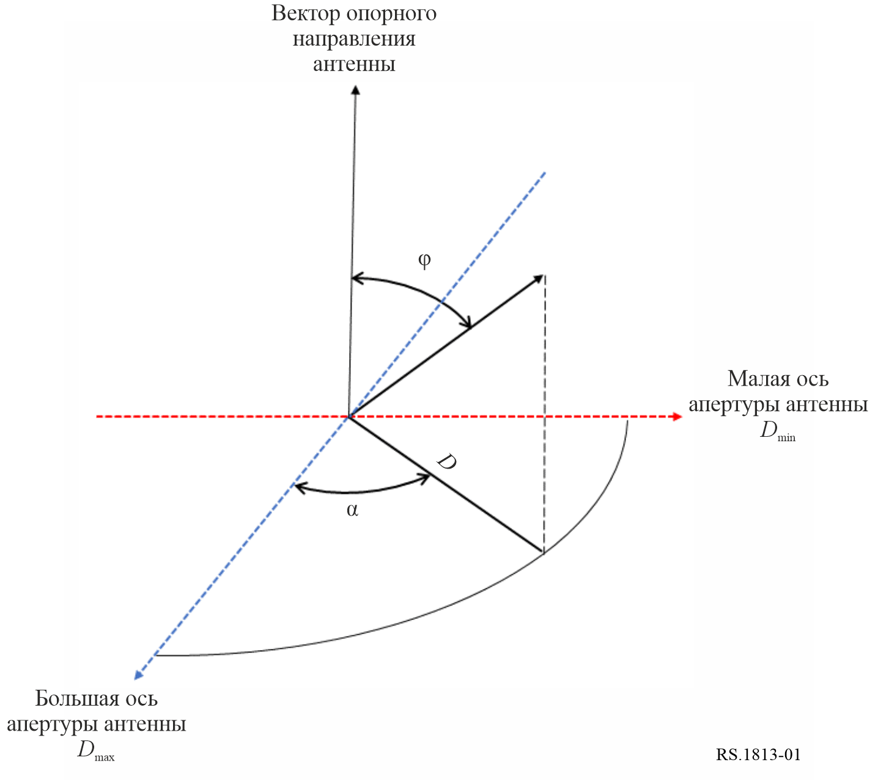

рисунок 2

Двухмерная проекция на перпендикулярную плоскость для эллиптических отражателей



